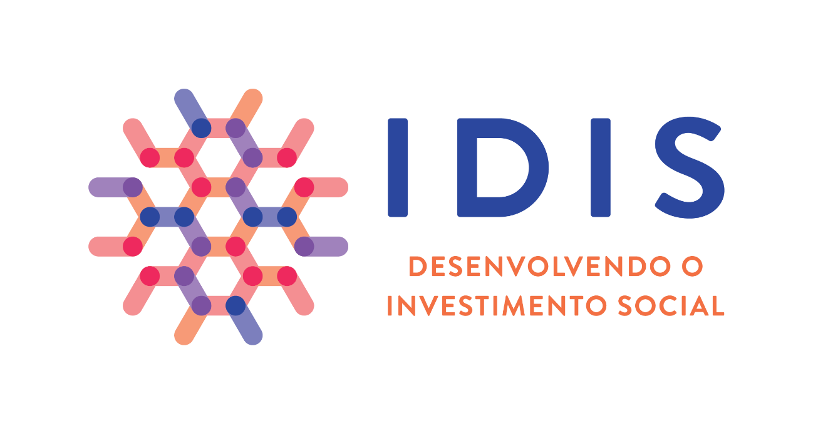

AVALIAÇÃO DE IMPACTO SOCIAL

Programa de Educação Integral

Solar Meninos de Luz

Análise do Retorno Social do Investimento - SROI

Outubro de 2023

**INFORMAÇÕES SOBRE O ESTUDO**

**Avaliação do Retorno Social do Investimento do Programa de Educação Integral do Solar Meninos de Luz.**

[www.idis.org.br](http://www.idis.org.br)

**Equipe**

**Paula Fabiani**

Diretora-presidente do IDIS. Foi diretora financeira da Fundação Maria Cecília Souto Vidigal e *Controller* do Instituto Akatu. Trabalhou no *Private Equity* do Grupo Votorantim e nos bancos BankBoston e Lloyds Bank. É economista, formada pela FEA-USP, com MBA na NYU – *Stern School of Business*. Paula Fabiani é a única brasileira certificada pela *Social Value* no protocolo SROI.

**Marcos Alexandre Manoel**

Diretor de Projetos no IDIS. Formado em Comunicação Social e pós-graduado em Gestão de Organizações do Terceiro Setor, durante 10 anos foi Diretor de Planejamento, Atitude de Marca e Sustentabilidade da Edelman Brasil, posição na qual liderou frentes de planejamento e gestão de estratégias de patrocínio, CSR e sustentabilidade para empresas. Também foi líder da área de Atitude de Marca na consultoria Significa, onde conduziu estratégias ESG para diferentes marcas, além de ter atuado como sócio-fundador da Simbolize, consultoria focada em Propósito e ESG.​

**Denise Carvalho**

Gerente Sênior de Monitoramento e Avaliação no IDIS. É formada em Relações Internacionais pela Universidade de Brasília (UnB), possui mais de 20 anos de experiência em desenho, gestão, monitoramento e avaliação de projetos de desenvolvimento social e empresarial, tendo trabalhado em Organismos Internacionais (Nações Unidas no Brasil e na Guiné Equatorial), empresas privadas (PwC e Polaris Participações) e no Terceiro Setor (FNP, Caritas Suíça, Instituto Votorantim, Fundação Abrinq). Denise também possui uma pós-graduação em Avaliação de Resultados e Impactos de Organizações e Programas Públicos, pela Universidad del Litoral (Argentina) e um Mestrado em Empreendedorismo e Inovação, pelo BI International, e especializações no país e no exterior. Atualmente, é aluna do Mestrado em Avaliação pela Universität des Saarlandes (Alemanha).

**Thaís Bassinelo**

Gerente de Monitoramento e Avaliação no IDIS. É bacharel em Relações Internacionais, mestre em Desenvolvimento Humano e Segurança Alimentar e está com um doutorado em progresso na Wageningen University, nos Países Baixos. Possui mais de 10 anos de experiência em pesquisa e gestão de programas sociais e em desenho, gestão, monitoramento e avaliação de projetos sociais. Além da experiência acadêmica, trabalhou em administrações públicas (federal e municipal), em organismos internacionais e voluntariamente no Terceiro Setor.

**Paloma Pitre**

Analista de Projetos no IDIS. É formada em direito pela PUC/SP e mestre em estudos latino-americanos pela USP (Prolam/USP). Possui experiência em avaliação de projetos de impactos socioambientais e pesquisa aplicada em direitos humanos, tendo atuado em organizações internacionais e nacionais como a União Internacional para a Conservação da Natureza (UICN), o Centro de Direitos Humanos e Empresas da Fundação Getúlio Vargas (FGV CeDHE) e a Cáritas.

**Ana Paula Lie Otani**

Analista de Projetos no IDIS. É formada em Relações Internacionais com ênfase em Marketing e Negócios Internacionais pela ESPM, realizou intercâmbio de longa duração em Brisbane, na Austrália, onde atuou como voluntária, e intercâmbio de curta duração na McGill University e realizou os cursos de Global Branding e Cross Cultural Management. Foi estagiária na área de Monitoramento e Planejamento do Instituto Ayrton Senna e mentoranda do Programa de Mentoria para Mulheres do Governo do Estado de São Paulo. Em 2019, ingressou na equipe de consultoria do IDIS como Trainee

**Daniele Pereira**

Estagiária de Projetos no IDIS. Graduanda em Letras com habilitação em Espanhol pela Universidade de São Paulo (USP), trabalhou como estagiária de gestão de projetos para educação no Itaú Social, onde colaborou no desenvolvimento de projetos voltados para o fomento de Organizações da Sociedade Civil (OSCs), formação de mediadores de leitura e qualificação de técnicos de secretarias de educação. No âmbito acadêmico, faz parte do coletivo Levante Indígena na USP, um grupo que luta pela entrada e permanência de pessoas indígenas na universidade. Apaixonada pela educação e seu potencial transformador, Daniele acredita que essa força a motiva e permite sonhar com novos mundos ancestrais.

**AGRADECIMENTOS**

O IDIS – Instituto para o Desenvolvimento do Investimento Social gostaria de agradecer imensamente a todas as pessoas que dedicaram tempo e reflexão para contribuir com este estudo, seja no âmbito das entrevistas, dos grupos focais e/ou dos questionários, tornando possível a obtenção dos resultados aqui apresentados.

Adicionalmente, gostaríamos de agradecer à equipe do Solar Meninos de Luz por sua abertura, transparência, receptividade, engajamento e colaboração ao longo do estudo.

# Sumário Executivo

**Introdução**

O Solar Meninos de Luz é uma organização filantrópica que oferta educação, cultura, esportes e apoio à profissionalização, bem como alimentação e cuidados de saúde, aos alunos de seu programa de Educação Integral, além de ações de assistência social às famílias em situação de vulnerabilidade social das comunidades de Pavão-Pavãozinho e Cantagalo, no Rio de Janeiro.

Fundada pelo Lar Paulo de Tarso – Instituição Espírita de Estudos e Assistência Social, a organização possui 40 anos de existência. O Programa de Educação Integral foi iniciado em 1992.

Em 2022, o Solar Meninos de Luz solicitou ao Instituto para o Desenvolvimento do Investimento Social (IDIS) uma avaliação de impacto de seu Programa de Educação Integral, de modo a estimar o retorno social dos recursos investidos e analisar a sua contribuição para a sociedade.

O escopo do estudo foi definido com o propósito de quantificar os impactos percebidos pelos alunos da Educação Infantil, Ensino Fundamental I, Ensino Fundamental II e Ensino Médio matriculados na instituição de ensino em 2023.

**Sobre o SROI e a metodologia avaliativa utilizada**

A avaliação seguiu os preceitos do protocolo avaliativo SROI – *Social Return on Investment* (ou Retorno Social do Investimento) e teve como principais objetivos e motivadores:

* Compreender o impacto do Programa de Educação Integral por meio de um estudo avaliativo que demonstrasse a efetividade dos investimentos realizados pelo Solar Meninos de Luz; e
* Auxiliar o Solar Meninos de Luz a identificar potenciais pontos de aprimoramento e otimização do impacto gerado pelo Programa de Educação Integral.

O SROI é uma abordagem desenvolvida pela organização britânica Social Value UK[1] para a medição do impacto de uma intervenção socioambiental enquanto valor social gerado ou destruído por ela. Essa abordagem é baseada em 8 princípios[2], que devem ser atendidos durante todo o processo de coleta, análise e relatoria dos dados.

Uma avaliação SROI envolve diversas etapas de pesquisa. No caso da avaliação do Programa de Educação Integral, primeiramente construiu-se uma Teoria de Mudança, a partir de revisão documental e entrevistas com informantes-chave, ponto de partida para a etapa seguinte de pesquisa qualitativa. Nessa segunda etapa, foram realizados grupos focais com alunos do Ensino Fundamental II e do Ensino Médio, durante os quais foram criadas as cadeias de resultado originadas a partir da participação no programa. Isso é um aspecto fundamental do SROI – de acordo com o princípio 4, apenas resultados considerados materiais pelos próprios beneficiários são utilizados para a construção das variáveis avaliativas, o cerne da etapa seguinte, de pesquisa quantitativa. As variáveis avaliativas para este estudo foram:

1. Receber uma educação básica de qualidade
2. Buscar melhorar nos estudos porque gosta de estudar
3. Sentir orgulho das coisas que vem aprendendo na escola
4. Ampliar sua visão de mundo porque teve contato com diferentes opções de vida e de carreira
5. Sentir segurança para se posicionar e se apresentar em espaços públicos porque se tornou menos tímido(a)
6. Sentir autoconfiança para poder expressar suas ideias e posicionamentos frente a outras pessoas porque desenvolveu habilidades de comunicação e de relações interpessoais
7. Sentir-se autônomo(a) para tomar decisões para caminhar rumo aos seus objetivos
8. Sentir-se capaz de lidar com os desafios da vida porque desenvolveu habilidades socioemocionais
9. Não se sentir isolado(a) porque sente que faz parte de uma rede de apoio mútuo
10. Passar a sentir gosto por fazer atividades voluntárias e ajudar o próximo
11. Ser visto(a) como um exemplo a ser seguido por familiares e/ou amigos porque se destaca pelo pensamento crítico e outras capacidades pessoais
12. Sentir-se satisfeito(a) consigo mesmo(a) por ter se mantido afastado(a) de atividades relacionadas ao crime e às drogas

No questionário aplicado com os alunos do Ensino Médio e com o pais dos alunos das demais etapas de ensino, além de perguntas sobre a mudança experienciada em cada variável avaliativa, foram incluídas perguntas de contrafactual – de forma que o impacto da intervenção pudesse ser estimado, bem como de período de benefício. Para a mensuração da variável 1, porém, foram usadas dados de provas de português e matemática aplicadas pelo próprio Solar Meninos de Luz em 2023 e dados públicos sobre a qualidade do ensino no Rio de Janeiro para o cálculo de impacto. Nem todas as variáveis avaliativas estiveram presentes nos questionários voltados aos alunos da Educação Infantil e do Ensino Fundamental I, uma vez que foi considerado que algumas desses mudanças só poderiam ser minimamente mensuradas para alunos de 12 anos ou mais.

A monetização é a última fase de uma avaliação SROI, por meio da qual é conferido um valor monetário ao impacto experienciado em cada variável avaliativa. Esse valor monetário é obtido a partir da pesquisa de proxies financeiras para as mudanças elencadas. Na modelagem utilizada, foi também considerada uma lógica de acumulação, no qual o benefício social de um ano inicial na instituição passa a compor o benefício social do ano subsequente, até que o aluno deixe o Solar. O valor do benefício social obtido é por fim comparado com o investimento que foi necessário para gerá-lo.

**Resultados obtidos**

O cálculo de Valor Presente Líquido indicou que o Programa de Educação Integral gerou **R$ 43.696.070,34 adicionais em benefícios para a sociedade**. O cálculo do Retorno Social do Investimento, por sua vez, indicou que, **a cada R$1,00 investido** neste programa, **foram gerados R$ 7,05 em benefícios para a sociedade.**

**Conclusões e recomendações**

Em conclusão, a avaliação SROI revelou que os alunos e seus pais valorizam a intervenção e as mudanças que dela derivam. O cálculo do Valor Presente Líquido, bem com o cálculo do índice SROI, confirmam que o retorno social do investimento no Programa de Educação Integral do Solar Meninos de Luz é bastante positivo.

Alinhado ao princípio 3 do SROI – o de valorar apenas o que importa para os próprios afetados pela intervenção em análise, as recomendações se referem às principais demandas dos próprios alunos da instituição, uma vez que, tudo o mais constante, a incorporação desses resultados necessariamente aumenta o valor do benefício social gerado pelo programa. As principais recomendações para o Programa de Educação Integral, portanto, são:

* Implementar canais de comunicação eficazes para realizar uma escuta ativa das opiniões e sugestões dos alunos;
* Promover um melhor uso dos recursos tecnológicos já disponibilizados pela instituição, bem como ampliar a formação em e os debates sobre o uso da tecnologia;
* Desenvolver novos programas de preparação para o mercado de trabalho, com foco em oportunizar o conhecimento de diferentes realidades profissionais e o desenvolvimento das habilidades práticas necessárias para cada tipo de mercado;
* Promover ações para a prevenção de situações de preconceito no ambiente escolar; e
* Flexibilizar o contraturno para alunos que tem oportunidade de desenvolver atividades extracurriculares benéficas ao seu desenvolvimento pessoal e/ou profissional em outras organizações.

1. Para mais informações, visite: <https://socialvalueuk.org/> .
2. Os princípios do SROI são: 1 - Envolver os stakeholders; 2 - Entender o que muda; 3 – Valorar o que importa; 4 - Incluir somente o que for material; 5 - Não reivindicar em excesso; 6 - Ser transparente; 7 - Verificar o resultado; 8 - Ser responsivo.